БЕЛОРУССКИЙ ГОСУДАРСТВЕННЫЙ
ТЕХНОЛОГИЧЕСКИЙ УНИВЕРСИТЕТ

Практическое занятие № 4
«Сравнительный анализ методов текстовой стеганографии»

Выполнил: Бабашинский Глеб

Минск, 2026

1. Цель работы
Провести сравнительный анализ метода замены пробелов (Space Steganography) и метода использования невидимых символов (Zero-Width Characters Steganography).

2. Объекты и условия эксперимента
Проверены русский и английский языки, форматы HTML и PDF, а также короткие, средние и длинные скрытые сообщения.
В Space один пробел кодирует бит 0, два пробела — бит 1. В Zero-Width используются U+200B для 0 и U+200C для 1.

3. Результаты эксперимента
В ходе эксперимента были исследованы два метода текстовой стеганографии: Space Steganography, использующий различия между одинарными и двойными пробелами, и Zero-Width Characters Steganography, использующий невидимые символы нулевой ширины. Испытания проводились для русских и английских сообщений трёх размеров: коротких, средних и длинных. Для каждого варианта выполнялось встраивание сообщения в HTML и PDF.
Для метода Space во всех случаях в HTML удалось встроить и затем корректно извлечь сообщения независимо от языка и их размера. При работе с PDF короткие сообщения также восстанавливались без ошибок, однако для средних и длинных сообщений полное восстановление не выполнялось. Это связано с тем, что при обработке текста PDF последовательности пробелов могут изменяться, поэтому информация, закодированная различием между одинарным и двойным пробелом, сохраняется не всегда.
Метод Zero-Width Characters показал более стабильный результат. Для русских и английских сообщений всех трёх размеров сообщение корректно восстанавливалось как из HTML, так и из PDF. При этом сами скрытые символы практически не изменяют визуальное представление исходного текста, поэтому наличие встроенной информации остаётся незаметным при обычном просмотре.
С увеличением размера скрываемого сообщения различия между методами становятся более заметными. Space Steganography требует изменения количества видимых пробелов в тексте и зависит от сохранения их точной последовательности. Zero-Width Steganography не требует добавления видимых символов и поэтому позволяет сохранять исходное визуальное оформление текста.
Таким образом, эксперимент показал, что эффективность стеганографического метода зависит не только от объёма скрываемого сообщения, но и от формата, в котором сохраняется текст. Для HTML оба метода сохраняли встроенную информацию во всех проверенных случаях. В PDF метод с пробелами оказался более чувствителен к обработке текста, тогда как использование символов нулевой ширины обеспечило корректное восстановление сообщений для всех исследованных размеров.

4. Графическое представление результатов
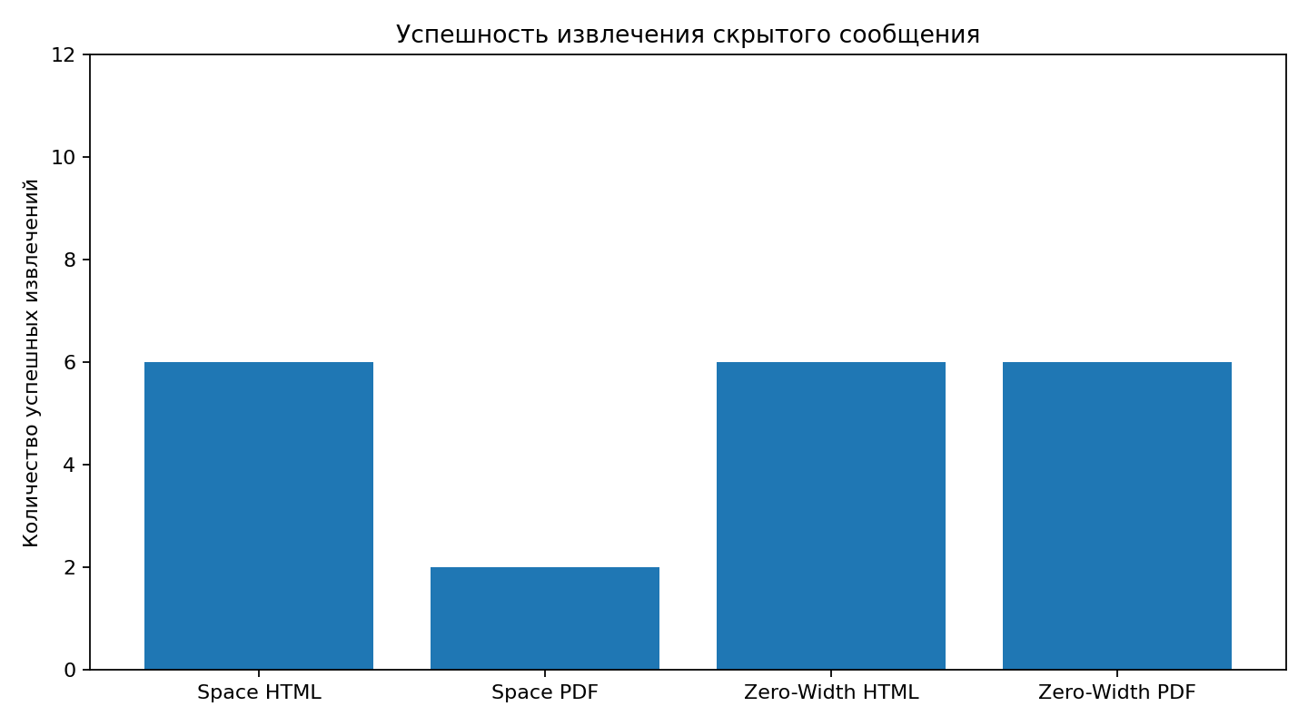
Рисунок 1 — Успешность извлечения скрытого сообщения.
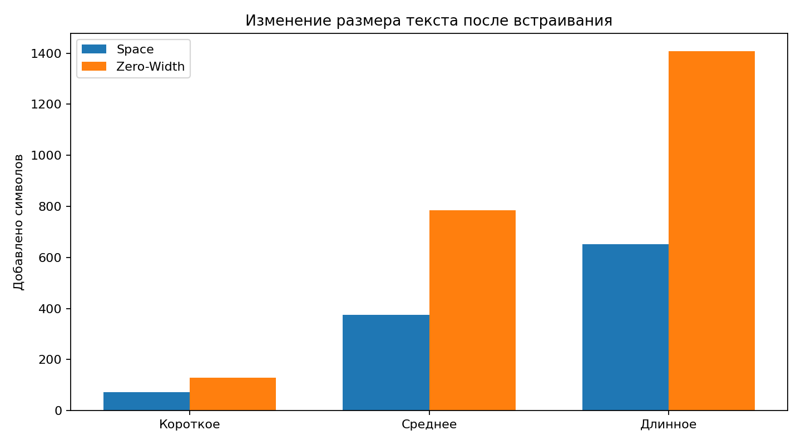
Рисунок 2 — Изменение размера текста при встраивании.

5. Сравнительный анализ
Критерий | Space Steganography | Zero-Width Characters
Степень заметности | Изменение количества пробелов можно обнаружить при анализе текста. | Невидимые символы не отображаются при обычном просмотре.
Качество исходного текста | Внешний вид почти не меняется, но количество пробелов изменяется. | Внешний вид текста практически не меняется.
Безопасность | Зависит от сохранения структуры пробелов и возможности их анализа. | Зависит от сохранения Unicode-символов и возможности их обнаружения.
Практическая вместимость | Определяется количеством промежутков между словами. | Определяется количеством доступных позиций для вставки символов.

6. Сильные и слабые стороны методов
Метод | Сильные стороны | Слабые стороны
Space Steganography | Простота принципа кодирования; не требует специальных Unicode-символов; в HTML в проведённых испытаниях сообщения восстанавливались корректно. | Зависит от сохранения точной последовательности пробелов; различия в пробелах могут быть обнаружены при анализе текста; при обработке PDF часть скрытой информации может теряться.
Zero-Width Characters Steganography | Высокая визуальная незаметность; не изменяет обычное отображение текста; в проведённых испытаниях сообщения всех исследованных размеров корректно извлекались из HTML и PDF. | Зависит от сохранения Unicode-символов нулевой ширины; специализированный анализ текста может выявить наличие таких символов.

7. Области применения методов
Space Steganography целесообразно применять в сценариях, где исходный текст обрабатывается в формате, сохраняющем различия между одинарными и двойными пробелами. В рамках проведённого эксперимента наиболее подходящим оказался HTML.
Zero-Width Characters Steganography целесообразно использовать в случаях, когда приоритетом является визуальная незаметность скрытой информации и необходимо минимизировать изменения внешнего вида текста. В проведённых испытаниях данный метод показал более стабильное извлечение сообщения при работе с HTML и PDF.

8. Рекомендации по выбору метода
Сценарий | Рекомендуемый метод | Обоснование
HTML и простая реализация | Space Steganography | В проведённых испытаниях сообщения корректно встраивались и извлекались для обоих языков и всех исследованных размеров.
Минимальная визуальная заметность | Zero-Width Characters | Скрытые символы не отображаются при обычном просмотре и практически не изменяют визуальное оформление текста.
Работа с PDF | Zero-Width Characters | В проведённом эксперименте метод показал корректное восстановление сообщений всех исследованных размеров, тогда как Space зависел от сохранения пробелов.
Длинные сообщения | Zero-Width Characters | При увеличении размера сообщения метод сохранил стабильность извлечения в исследованных форматах.

9. Направления развития и улучшения
Перспективным направлением для Space Steganography является повышение устойчивости к нормализации пробелов и преобразованию документов между форматами. Для этого могут исследоваться более устойчивые способы кодирования и дополнительные механизмы контроля целостности скрытого сообщения.
Для Zero-Width Characters перспективным направлением является повышение устойчивости к автоматическому удалению или нормализации Unicode-символов нулевой ширины, а также исследование методов обнаружения и противодействия специализированному анализу.
Для обоих методов полезно расширять экспериментальную базу: увеличивать количество исходных текстов, проверять больше вариантов преобразования HTML и PDF и использовать дополнительные количественные показатели, например долю успешно извлечённых сообщений и изменение размера файла.

10. Итоговый вывод
Проведённое исследование показало, что оба рассмотренных метода позволяют скрывать текстовую информацию, однако их устойчивость зависит от способа кодирования и формата документа. Space Steganography отличается простотой, но чувствителен к изменению структуры пробелов. Это особенно проявилось при обработке PDF, где средние и длинные сообщения не всегда восстанавливались полностью.
Zero-Width Characters Steganography в проведённых испытаниях оказался более стабильным: сообщения на русском и английском языках всех трёх размеров корректно восстанавливались из HTML и PDF. При этом визуальное представление текста практически не изменялось.
Таким образом, для задач, где важны простота реализации и работа с текстом, сохраняющим пробелы, может применяться Space Steganography. Если основными требованиями являются визуальная незаметность и устойчивость к исследованным преобразованиям HTML и PDF, предпочтительнее Zero-Width Characters Steganography.

